LÍMITE
x
x₀-δ
x₀ xx₀
x₀+δ
y
x
l-ε
l

f(x)
l+ε

1.- Para funciones escalares
.
Consideremos una función f: A →R / y = f(x) con A ⊆R y también el punto x_{o} , punto de acumulación de A
Decimos que 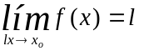 si y sólo si para cualquier número positivo ε, es posible determinar otro número positivo δ que dependa de ε, tal que todos los valores de "x" pertenecientes al dominio de f y a un entorno reducido de x_{o} de amplitud δ tengan su imagen a una distancia de "l" menor que ε.

En símbolos
Recordemos además que existen sólo dos "formas" de acercarse a x_{o}, por derecha o por izquierda. Estos dos "caminos" permiten definir el concepto de "límite lateral". Si los límites laterales existen y son distintos, no existe límite. Si en cambio, son iguales , el límite existe y es igual a ambos.

2.- En general

La definición es la misma.

Consideremos, una función F: A → R^{n}con A⊆ R^{m} y X_{o} , punto de acumulación de A.

Decimos que 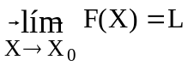 si y sólo si para cualquier número positivo ε, es posible determinar otro número positivo δ, que dependa de ε, tal que para todos los valores de pertenecientes al dominio de y a un entorno reducido de 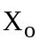 de amplitud δ, la norma del vector diferencia entre () y sea menor que ε,
En símbolos:
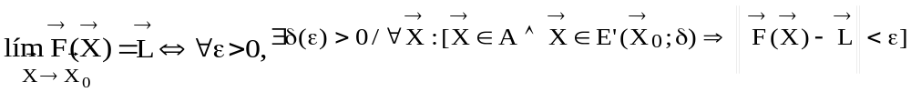

2.1.- Para funciones vectoriales

Consideramos : A→R^{n} con n ≥2 , A⊆R / (t)=(f₁(t);f₂(t);.....f_{n}(t)).,t₀ punto de acumulación de A. La misma definición toma esta forma

donde 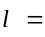(l_{1;} l₂ ;.....;l_{n}) ∈ R^{n}

Para interpretarlo gráficamente se trabaja con el conjunto imagen. Si n=2, podemos interpretar la definición de límite con el siguiente gráfico:

y

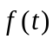-

t₀-δ t t₀ t₀+δ t

Propiedad x
Considero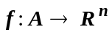 con 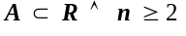 y un punto de acumulación de A.
Si 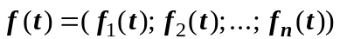, y 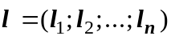se quiere probar que:
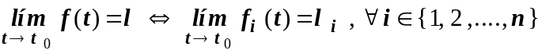
⇒
1.-
Por def. de límite:

o lo que es equivalente: 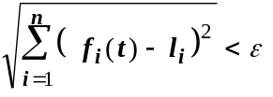
Pero para cada i , se cumple que :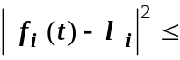 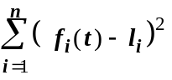, entonces:
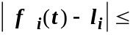
Resulta que, dado un ε>0, existe δ(ε) >0 tal que: para todo t perteneciente al dominio de la función vectorial, y por lo tanto al dominio de cada una de sus componentes, y a un entorno reducido de t_{o} de amplitud δ, se cumple que 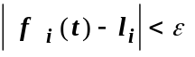, con 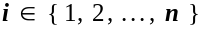, o sea 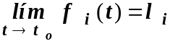
⇐
2.-

⇒, con
Entonces para t ∈ A 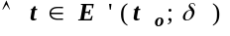, con 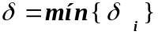, se cumple que :
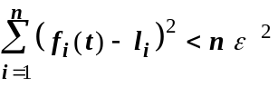 ⇒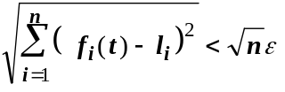 ε‘
Es decir, dado ε‘>0, existe δ(ε‘)= mín { δ _{i} } tal que para todo t perteneciente al dominio de la función vectorial y a un entorno reducido de t_{o} de amplitud δ, se cumple que

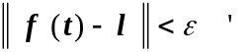. Por lo tanto: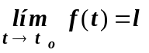

2.2.- Para campos escalares

Trabajaremos con campos escalares de dos variables, es decir con funciones del tipo F:A→R con A ⊆ R² / z = F(x;y) . Si (x_{o};y_{o}) es un punto de acumulación de A, el concepto de límite doble se define igual que en los casos anteriores. La diferencia y también la dificultad, radica en el concepto de entorno en R².
Teniendo en cuenta que un entorno en el plano es un círculo abierto (es decir, sin la circunferencia borde), resulta que existen infinitos caminos para acercarnos a (x_{o};y_{o}). Para que el límite doble exista, el comportamiento de la función a lo largo de todos los caminos incluidos en su dominio y en un entorno reducido de (x_{o};y_{o}) debe ser el mismo.
C₁
C₄
C₂
X₀

C₃

Límite Doble:
Si F:A→R con A ⊆ R² / z = F(x;y) y (x_{o};y_{o}) es un punto de acumulación de A, el concepto de límite extendido a más de una variable es:
z
y₀ y
l+ε
l -ε
δ
x₀
x
f(x;y)
l
y

x
Los puntos sobre la superficie, correspondientes a los puntos del dominio pertenecientes a un entorno reducido de (x_{o};y_{o}) de radio δ, se encuentran entre dos planos paralelos al plano xy de ecuaciones z = l + ε y , z = l -ε
l
l+ε

x
y
z
y₀
y
δ
F(x;y)

l - ε

x x₀

Decidir la no existencia del límite doble es relativamente sencillo si se encuentran dos caminos a lo largo de los cuales la función presenta distintos comportamientos.

Para los límites de campos escalares valen las mismas propiedades que para los límites de funciones escalares

1.- Si el límite de F(X) para X→ X_{o} es finito, existe un entorno reducido de X_{o} en el que la función está acotada.

2.- Si el límite de F(X) para X→ X_{o} es finito y distinto de cero, existe un entorno reducido de X_{o} en el que la función tiene el mismo signo que el límite.

3.- El límite de una suma, resta o producto de campos escalares que tienen límite finito para X→ X_{o,} es respectivamente igual a la suma , resta o producto de sus límites. El cociente también siempre que el límite del campo escalar que figure en el denominador sea distinto de cero.

4.- Si el límite de F(X) para X→ X_{o} es finito, entonces F(X) puede escribirse como la suma de su límite más un campo escalar que es infinitésimo cuando X→ X_{o}.

Ejemplos:
1)
2) 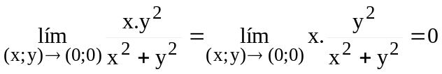(por ser producto de infinitésimo por f. acotada)
función acotada

Límites a lo largo de un camino

Consideremos un campo escalar de dos variables F:A → R con A ⊆ R² /
z = F(x;y) y sea C un camino incluido en A del cual (x_{o}; y_{o}) sea punto de acumulación.
Estudiar el límite de F a lo largo de C, significa considerar, en la definición de límite de un campo escalar, que los puntos (x;y) además de pertenecer al entorno reducido de (x_{o}; y_{o} )deberán pertenecer a C, siendo (x_{o}; y_{o}) un punto de acumulación de C.
E[(x₀;y₀);δ)
C
y₀
y
x
x₀

El cálculo de límites a lo largo de un camino se reduce a un cálculo de límite en una variable.
Supongamos que C = {(x;y) ∈A / y = f(x)} y que X_{o} =(x_{o};y_{o}) es punto de acumulación de C, entonces el límite de F para X→X₀ través de C se define:

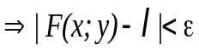

Para que el límite doble exista, los límites a lo largo de cualquier camino deben coincidir .
( siempre con (x;y) →(x_{o};y_{o}) )

Ejemplo:
Sea calcular 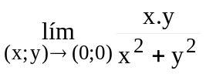. Como el dominio de la función es R²-{(0;0)}, se puede analizar el comportamiento de la función a través de “caminos” que “pasen” por (0;0).
Uno de los caminos posibles, son rectas de la familia y = mx.

Se tiene: =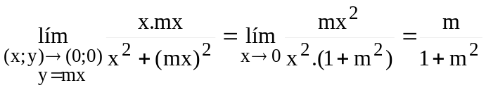
Este resultado significa que al cambiar la pendiente de la recta, el comportamiento de la función varía. Si nos acercamos al (0;0) a través de la recta y = 2x, la función se aproxima a 2/5; en cambio, si lo hacemos a través de y = -3x, la función tiende a –3/10. Por lo tanto, como existen caminos a través de los cuales el comportamiento de la función difiere, podemos asegurar que no existe el límite doble.

Límites sucesivos o iterados:

Consideremos z = F(x;y) con dominio A ⊆R² y (x_{o};y_{o}) punto de acumulación de A.
Supongamos que existen las intersecciones de la superficie representativa de z = F(x;y) con planos y = b ( b es una constante). Esas intersecciones serán curvas definidas por: z=F(x;b) sobre el plano y = b. En cada una de ellas, si existe , se podrá tomar el límite para x→x_{o}.
y
x₀
y₀
x
z
y
y₀
x₀
ϕ(y)

x

El conjunto de los límites obtenidos para los distintos valores de b, definirá , en general , una función .ϕ (y) =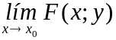
En esta función, en general, se puede calcular el límite para y→y_{o}. Se define así uno de los llamados límites sucesivos.
l_{xy} = 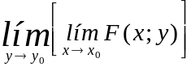
x
x₀
y₀
y
Con igual criterio puede definirse : l_{yx} = 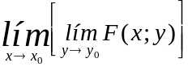
y
x
y₀
x₀
z
Ψ(x)

Relaciones entre los límites sucesivos y el doble

- Si existen los límites sucesivos y el doble, los tres son iguales.
- Si los límites sucesivos existen y son distintos, no existe el límite doble.
- La no existencia de uno o de ambos límites sucesivos no permite asegurar nada acerca de la existencia del límite doble.

- OBSERVACIÓN
Los límites sucesivos cumplen la misma función que los límites a través de caminos: si ambos existen y son distintos permiten asegurar la NO existencia del límite doble. Nunca , por sí solos, permiten asegurar la existencia de dicho límite

Un último ejemplo:

Calcular el límite para (x;y) tendiendo a: (0;0), (1;1) y (-1;1) de F(x;y)=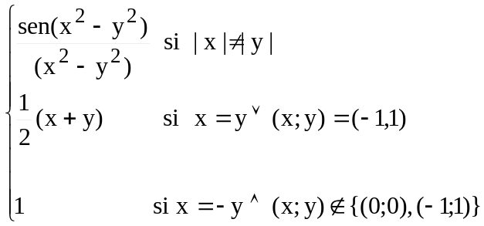
El dominio de F es R², pero la forma en que está definida, indica que para estudiar el límite para (x;y)(0;0), debe analizarse el comportamiento de F cuando |x||y| , cuando x = y , y cuando
x = -y
1
1
-1
x
y
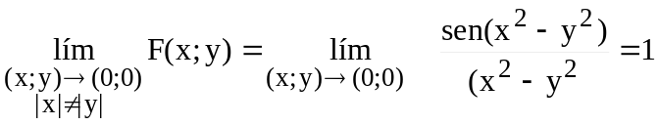
⇒∃ 
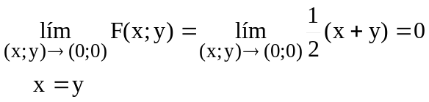
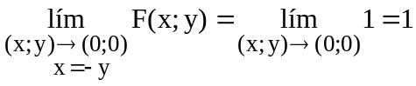
Para (x;y)(1;1), deberemos considerar |x||y| y , x = y,

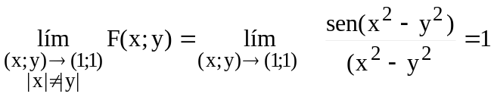
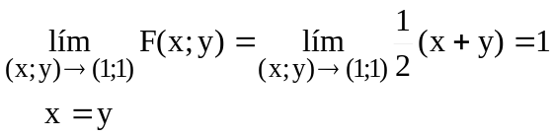

Como el caso |x||y| incluye todos los caminos que pasa por (1;1) excepto x=y, y por este camino el comportamiento de la función es el mismo, podemos asegurar que 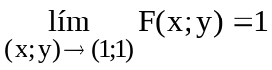
De la misma forma , para (x;y) (-1;1), habrá que analizar el límite cuando |x||y| y cuando
x =-y y también obtendremos que el límite doble existe y vale 1.

CONTINUIDAD

Consideremos, una función F: A → R^{m} con A⊆ R^{n} y X_{o} , punto de acumulación de A.

Decimos que F(X) es continua en X_{o} si y sólo si se cumplen las siguientes tres condiciones:

- ∃ F(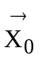)
- ∃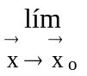F(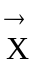) = l
- l = F()

Si no se cumple alguna de las condiciones , la función es discontinua en el punto. Si existe el límite doble, la discontinuidad es evitable; en caso contrario, es esencial.

En el último ejemplo de límite, resulta que F presenta una discontinuidad esencial en (0;0), ya que en ese punto no existe el límite doble, una discontinuidad evitable en (-1;1) pues aunque el límite doble existe, el valor de la función en (-1;1) es 0 y es continua en (1;1).

?0 y² x² + y² .Como x² + y²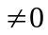, resulta 0 y²/( x² + y²) 1

